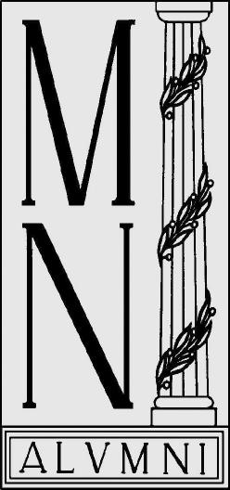

Mario Negri Institute Alumni Association (MNIAA)

25 ottobre 2021 ore 17.30
invita all’evento:

Tavola Rotonda
Effetti a lungo termine dopo infezione da Covid-19

Introduce Armanda Jori, Presidente MNIAA

MODERATORE
Michele Bocci
Giornalista La Repubblica

RELATORI

Guido Bertolini
Capo Laboratorio di Epidemiologia Clinica, Dipartimento Salute Pubblica
Istituto di Ricerche Farmacologiche Mario Negri IRCCS
Gli effetti della pandemia Covid-19 sulla comunità scientifica: cosa è cambiato, cosa non cambierà mai?

Ettore Beghi
Capo Laboratorio Malattie Neurologiche Dipartimento Ricerca Neuroscienze
Istituto di Ricerche Farmacologiche Mario Negri IRCCS
Covid-19 e malattie neurologiche: cosa si sa e cosa si deve sapere.

Antonio Clavenna
Capo Laboratorio di Farmacoepidemiologia, Dipartimento di Salute Pubblica
Istituto di Ricerche Farmacologiche Mario Negri IRCCS
L'impatto della pandemia Covid-19 sui bambini e sugli adolescenti

L’evento si terrà presso la Società Svizzera di Milano, in via Palestro 2.

Per l’iscrizione, utilizzare questo link: https://web-services.marionegri.it/evento-mniaa-2021/

